Государственное бюджетное профессиональное образовательное учреждение
Московской области «Подольский колледж имени А.В. Никулина»

План-сценарий урока
по дисциплине «ОГСЭ.03 Иностранный язык»
по теме: «Словообразование»
для студентов II курса
15.02.15 Технология металлообрабатывающего производства

Преподаватель высшей квалификационной категории
Шевченко Виктория Викторовна

2022
Специальность: 15.02.15 Технология металлообрабатывающего производства

Дисциплина: ОГСЭ.03 Иностранный язык

Тема: Словообразование

Цель: научиться использовать правила словосложения, правильно переводить слова без словаря, зная корневое значение слова, преобразовывать слова так, чтобы они грамматически и лексически соответствовали содержанию текста.

Задачи:

образовательные:
- рассмотреть правила словообразования;
- закрепить навыки перевода на русский язык слов без словаря, зная корневое значение слова.
развивающие:
- способствовать развитию умений обучающихся обобщать полученные знания, проводить анализ, сравнение, делать необходимые выводы;
- способствовать развитию памяти, внимания, воображения;
- способствовать развитию навыков эффективной коммуникации на иностранном языке по специальности;

воспитательные:
- способствовать овладению обучающимися необходимыми навыками самостоятельной учебной деятельности, формирование познавательной активности и умения принимать решения и отвечать за принятые решения.
- содействовать развитию интереса к изучению иностранного языка

Тип урока: урок теоретического обучения
Методы:
1) словесные (лекция);
2) наглядные (мультимедийная презентация);
3) практические (упражнения на закрепление знаний).

План
1.Вступление
2.Основная часть
3.Итог

Словообразование
Слайд
Словообразование английских слов — процесс невероятно увлекательный и чем-то похожий на сборку пазла. В английском языке есть три словообразования: Словосложение слов или основ, Конверсия, Аффиксация (префиксация и суффиксация).

Слайд
Словосложение
Образование нового слова происходит путем соединением двух и более слов в одно составное слово по следующим моделям:

Слайд
Модели словосложения
Сложные имена существительные
N+N ice-cream мороженое
A+N blackboard доска
V+N grindstone точило

Сложные имена прилагательные
A+A dark-red темно-красный
Num+N first class первоклассный
N+A waterproof водонепроницаемый

Сложные глаголы
A+V to broadcast передавать по радио

Слайд
Конверсия - Переход слова из одной части речи в другую. Например:
V-N-A to light- light- light освещать – свет -светлый
V-N to work-work работать - работа
V-A to free-free освобождать – свободный

Слайд
Префиксация - Образование новых слов при помощи приставок.
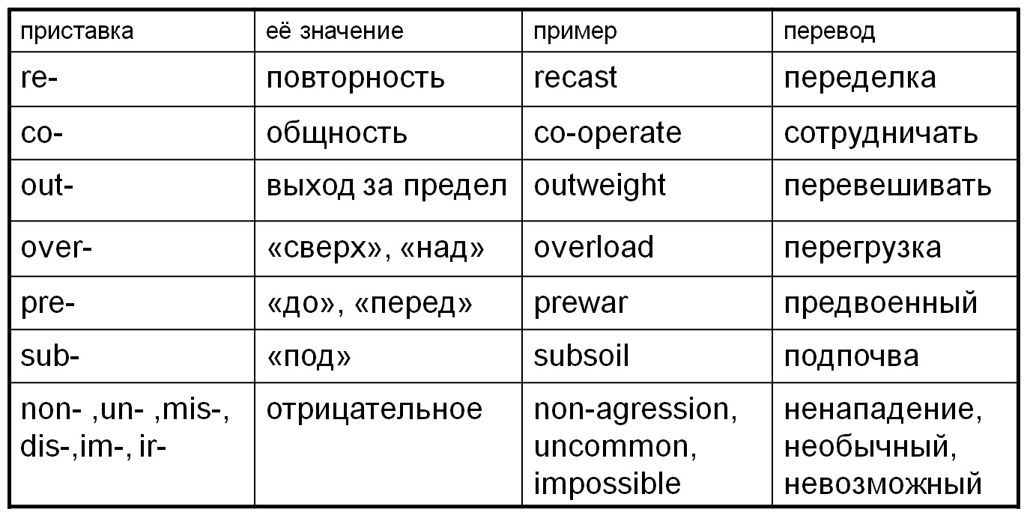

Слайд
Суффиксация
Образование новых слов с помощью суффиксов.
С помощью суффиксации могут быть образованы новые термины или слова, выполняющие в предложении роль существительного, наречия или глагола.
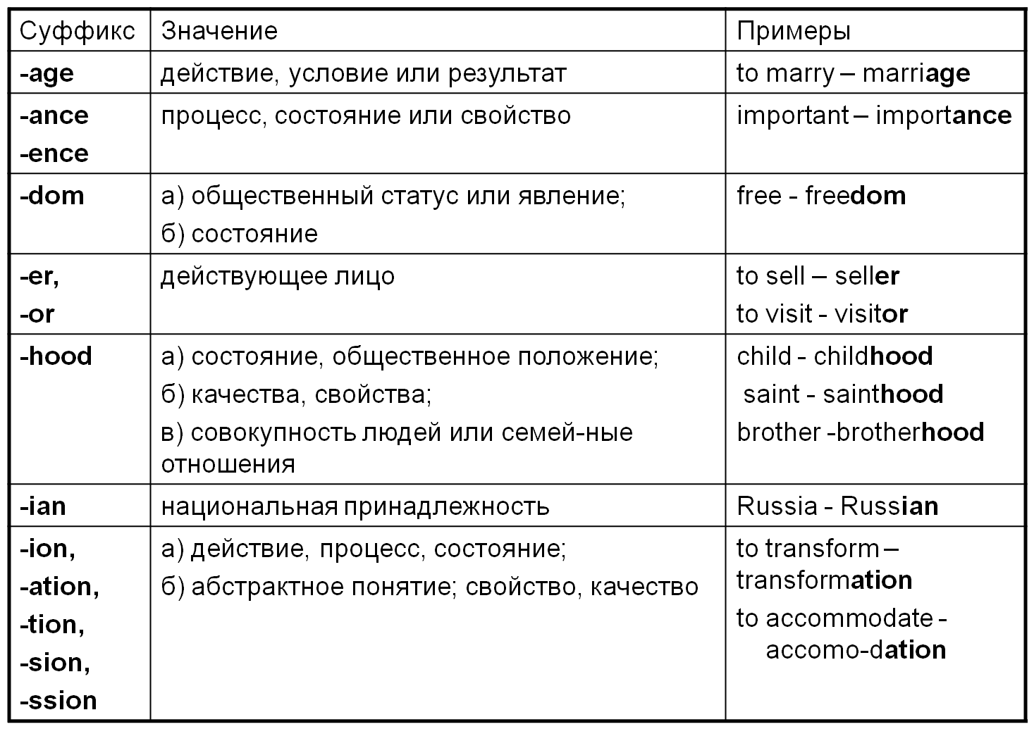

Слайд
Словообразование существительных
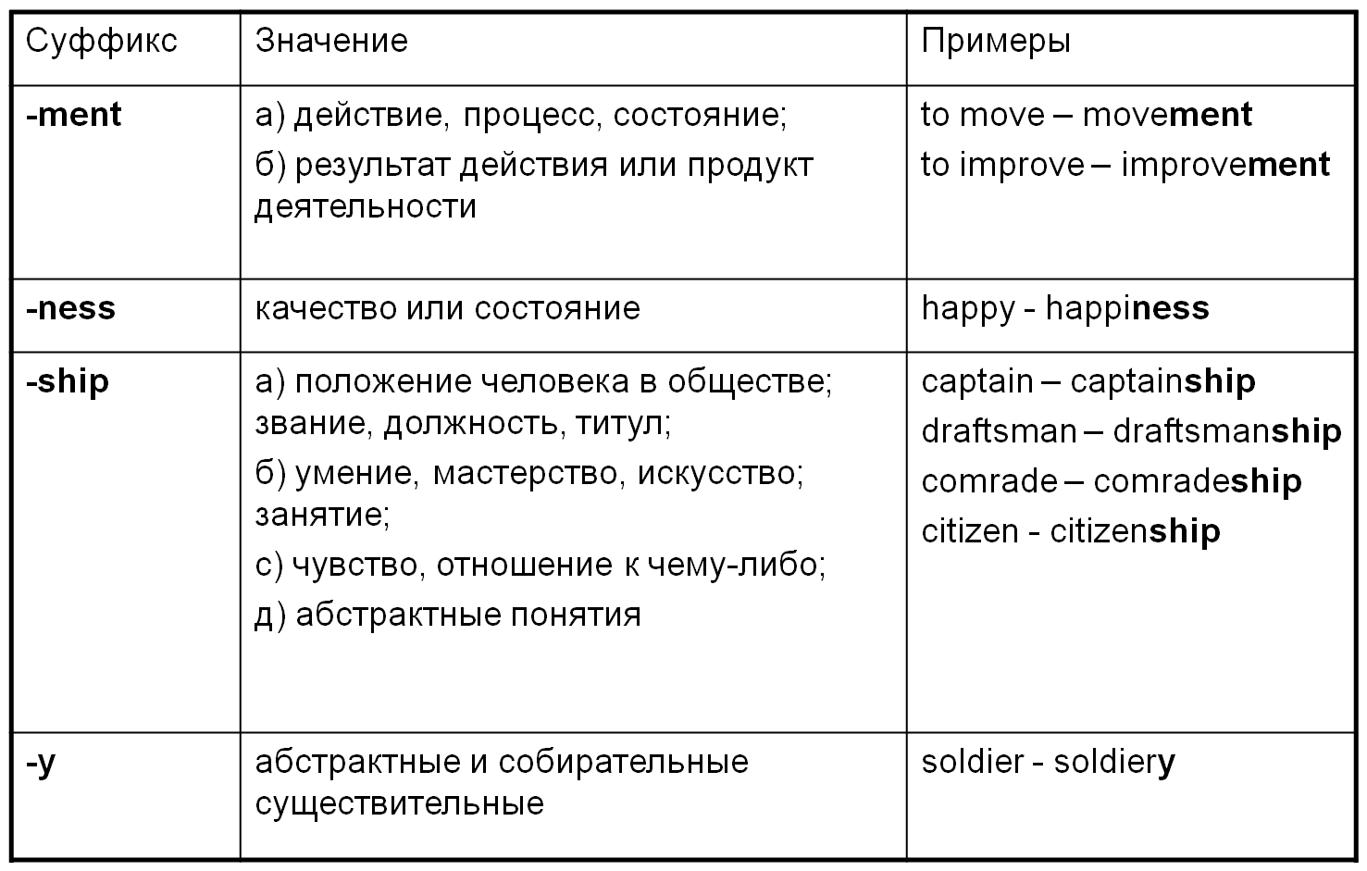

Слайд
Словообразование прилагательных
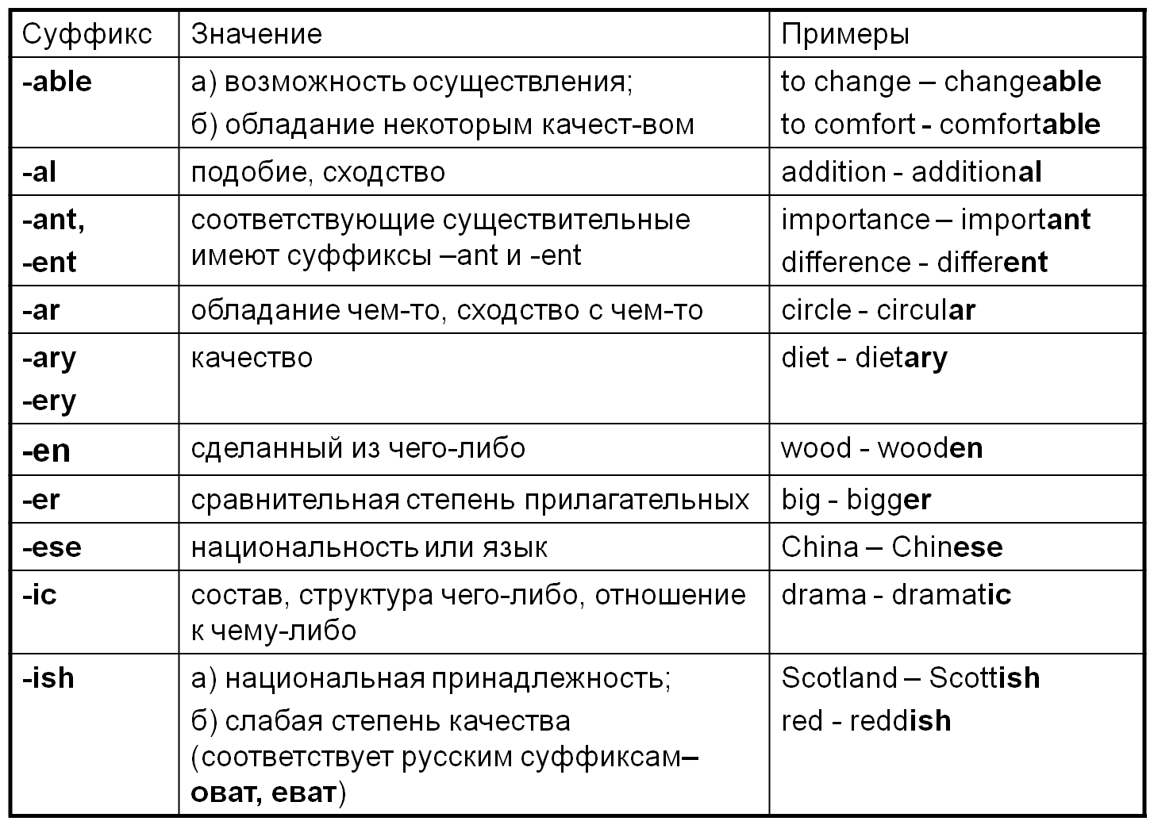

Слайд
Словообразование прилагательных
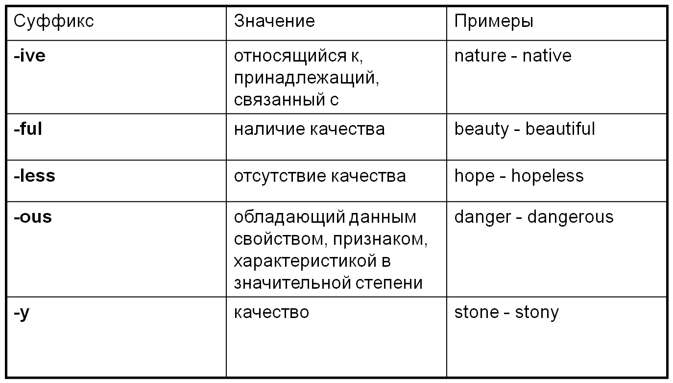

Слайд
Словообразование глаголов:
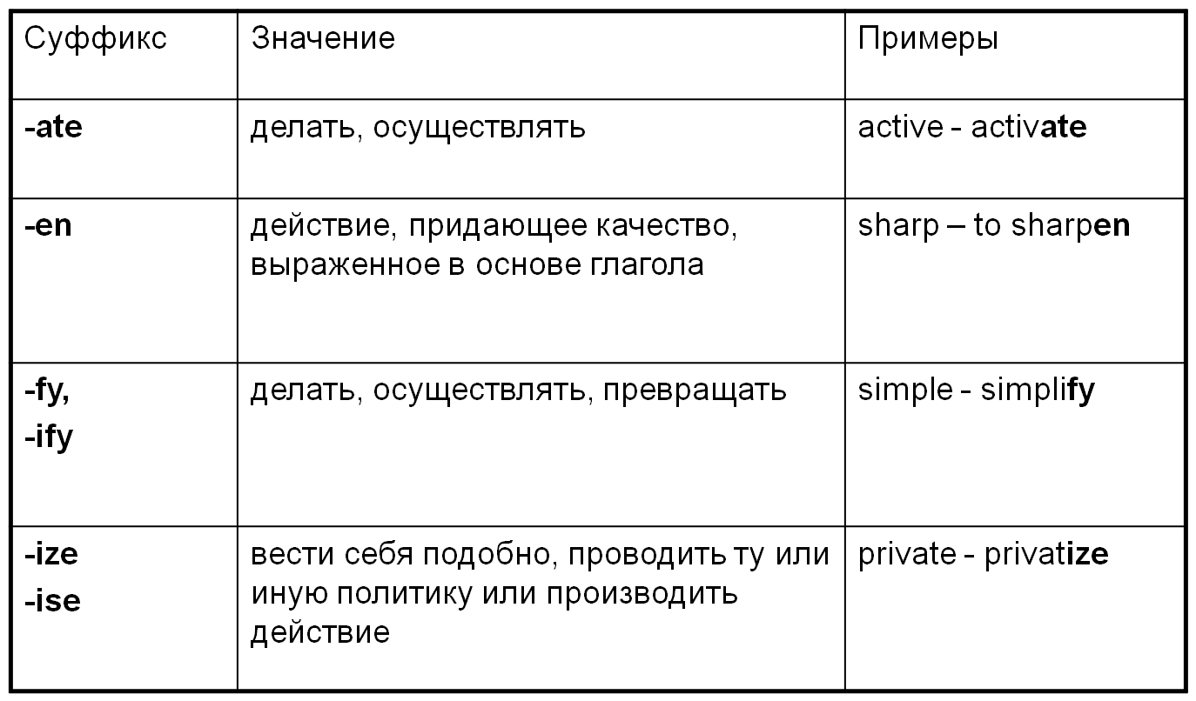

Слайд
Словообразование наречий
Суффикс -ly
Обозначает наречие с тем же качеством, что и слово, от которого оно образовано:
bad – badly

Слайд
Задание на словообразование:
Составьте из однокоренных слов существительное, прилагательное, глагол.

Список использованной литературы:
1. Голубев А.П., Коржавый А.П., Смирнова И.Б. Английский язык для технических специальностей = English for Technical Colleges: учебник для студ. учреждений сред. проф. образования. — М., Академия 2020.
2. Безкоровайная Г. Т., Койранская Е. А., Соколова Н. И., Лаврик Г. В. Planet of English: учебник английского языка для учреждений СПО. — М., Академия, 2020.
Электронные издания (электронные ресурсы):
1.www. lingvo-online. ru
2.www. macmillandictionary. com/dictionary/british/enjoy

